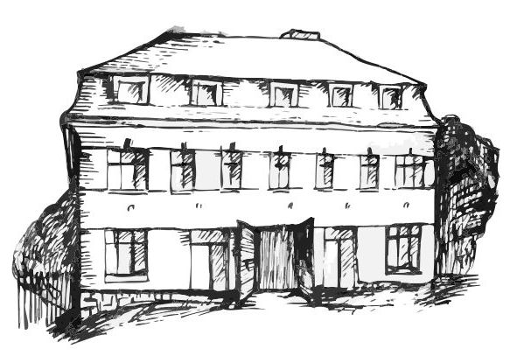 | Stacionář sv. Anežky České  pro seniory  Farní charita Beroun  Dům Charity, Cajthamlova 169, 266 01 Beroun | 
program
6. – 10. srpna 2012
pondělí 6. 8. • 10,00 h – cvičení s masážními míčky
• 10,30 h – bystření paměti na téma: „Světový den boje za zákaz jaderných zbraní“
• 11,30 h – luštitelská půlhodinka (křížovky,rébusy,přesmyčky,skrývačky aj.)
• 14,00 h – „Král, fána, sedlák, roh“ (hra kuželky)
úterý 7. 8. • 10,00 h – zpívání s kytarou p. Jiřího Šafránka
• 11,30 h – luštitelská půlhodinka (křížovky,rébusy,přesmyčky,skrývačky aj.)
• 13,30 h – Bingo + společenské hry
středa 8. 8. • 10,00 h – jednoduché cvičení na židlích
• 10,30 h – bystření paměti na téma: „Velká vlaková loupež“
• 10,30 h – Kosmetický salon
• 11,30 h – luštitelská půlhodinka (křížovky,rébusy,přesmyčky,skrývačky aj.)
• 13,30 h – výlet
• 13,30 h – korálkování (vytváření šperků z korálků)
čtvrtek 9. 8. • 10,00 h – jednoduché cvičení na židlích
• 10,30 h – bystření paměti na téma: „Roman“
• 11,30 h – luštitelská půlhodinka (křížovky,rébusy,přesmyčky,skrývačky aj.)
• 13,30 h – „Neuvěřitelné vlastnosti zvířat“ (filmový dokument BBC) • 13,30 h – filmové odpoledne
• 13,30 h – hrátky s angličtinou
• 15,30 h – skládané blahopřání
pátek 10. 8. • 10,00 h – zdravotní okénko: „Podráždění očí“
• 11,30 h – luštitelská půlhodinka (křížovky,rébusy,přesmyčky,skrývačky aj.)
• 13,30 h – „Slaná kavárnička“ (příjemné posezení se šálkem kávy nebo čaje)
Tučně zvýrazněné akce jsou pro seniorskou veřejnost zdarma. Prosíme, potvrďte účast telefonicky (313 030 432). Kapacita je omezená. Děkujeme za pochopení.

